Boekpresentatie Antidepressiva en Depressie.
Zakendoen of wetenschap bedrijven.

Datum: 27 juni 2019, 20.15 uur.
Plaats: Senaatszaal Academiegebouw Utrecht, Domplein 29.

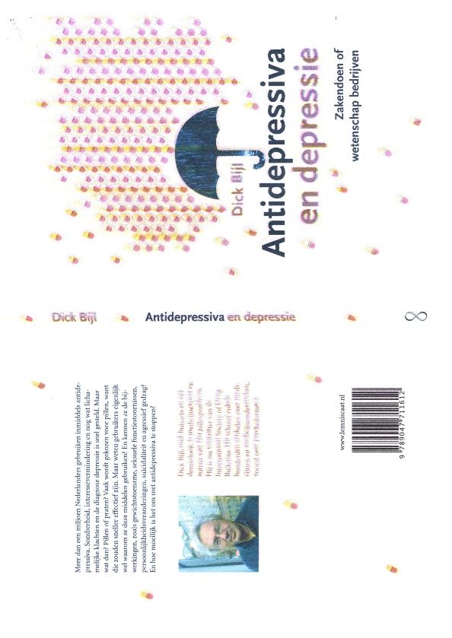

Somberheid, interessevermindering en nog wat lichamelijke klachten en de diagnose depressie is snel gesteld. Pillen of praten? Vaak wordt gekozen voor pillen, want die zouden sneller effectief zijn, en een recept wordt snel geschreven aan het einde van een bezoek aan huisarts of psychiater. Een korte uitleg volstaat, enige toelichting van een apotheker zal ook wel plaatsvinden maar daarna zit de patiënt soms jarenlang vast aan het gebruik van een antidepressivum. Herhaalrecepten via de praktijkassistente van de huisarts worden makkelijk uitgeschreven.

Meer dan een miljoen Nederlanders gebruiken inmiddels antidepressiva. Maar weten gebruikers eigenlijk wel waarom ze deze middelen gebruiken? En weten ze waarom ze antidepressiva zo lang gebruiken? En weten ze wat de problemen met deze middelen zijn?

Antidepressiva werken beter dan een neppil en daarom mogen ze in de handel komen. Maar als antidepressiva worden vergeleken met ‘echte neppillen’ dan werken ze helemaal niet beter. Hoe kan dat en wat zijn mogelijk andere verklaringen waarom mensen zeggen dat antidepressiva hen helpen.
Behalve dat ze niet antidepressief werken, geven antidepressiva vele en ernstige bijwerkingen, zoals gewichtstoename, seksuele functiestoornissen, persoonlijkheidsveranderingen, suïcidaliteit, zelfmoord, agressie en moorddadig gedrag. Een deel van de mensen ervaart bovendien grote problemen bij hun pogingen het gebruik van een antidepressivum te staken. Een apart hoofdstuk is gewijd aan kinderen en adolescenten.
De nadruk in het boek ligt op het verschil tussen zakendoen en wetenschap bedrijven. Tussen beide lijkt een onoverbrugbare kloof te gapen.

Bij de presentatie vertellen drie personen hun ervaringen met antidepressiva en wordt ingegaan op juridische aspecten en rechtszaken waarin deze middelen een rol spelen. Afgesloten wordt met een forumdebat.

Dick Bijl, oud-huisarts en epidemioloog, is medicijnexpert en auteur van Het pillenprobleem. Hij is nu President van de International Society of Drug Bulletins. Hij schreef enkele honderden artikelen over medicijnen en medicijnenonderzoeken. Zijn bijzondere aandacht gaat uit naar onderzoek met medicijnen in de psychiatrie.

Programma.
20.15 Introductie via moderator, dr Marjolijn Voogel.
20.40 Drie patiënten vertellen hun verhaal.
21.20 Antidepressiva en aangeboren afwijkingen, em prof. dr Janna Koppe.
21.35 Advocaat en rechtszaken, mr Ron Lensen.
21.50 Forumdebat.
22.15 Drankje en hapje, signeren.

Film Diagnosing Psychiatry in Kargadoor om 18 uur. Entree € 2,50
Voorafgaand aan de boekpresentatie wordt in cultureel centrum Kargadoor aan de Oudegracht 36, 3511 AP Utrecht, de film Diagnosing Psychiatry vertoond. Deze film is gemaakt door de Deense filmmaakster Anahi Testa Pedersen. Zij kreeg negen jaren geleden een psychiatrische etiket. Ondertussen functioneert zij al jaren goed en wil zij van dat etiket af. De film laat zien op welke weerstanden zij stuit om dat gedaan te krijgen.

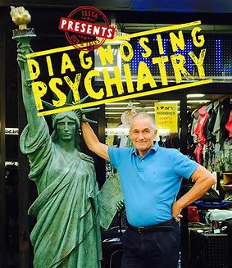

De film laat ook de bijzondere betekenis zien van de Deense hoogleraar Peter Gøtzsche voor de medische wetenschap en in het bijzonder de psychiatrie. Het stellen van diagnosen in de psychiatrie is zeer subjectief en sterk afhankelijk van de psychiater waar men mee te maken heeft. Peter Gøtzsche is een van de meest vooraanstaande wetenschappers van deze tijd. Hij heeft als enige medische wetenschapper in alle vijf grootste internationale medische tijdschriften meer dan 70 artikelen gepubliceerd. De laatste jaren heeft hij zich vooral met bezighouden met het onderzoek in de psychiatrie.

De film is om 19.18 uur afgelopen. De loopafstand naar het Academiegebouw op het Domplein is circa 1000 meter.
Een parkeergarage in de buurt van Kargadoor is Paardenveld.
Parkeergarages in de buurt van het Domplein is Springhaver.

